Escreve:
1
1.1 7 múltiplos de 11;
1.2 5 múltiplos de 13 menores que 80;
1.3 os múltiplos de 6 maiores que 12 e menores que 66.
O pai do André foi com uns amigos jogar Bingo.
Na figura apresenta-se o cartão de jogo do pai do André. Dos números apresentados, indica os que são:
2
2.1 divisíveis por 3; | 2.2 divisíveis por 4;
2.3 múltiplos de 2; | 2.4 simultaneamente múltiplos de 2 e de 5;
2.5 divisíveis por 9; | 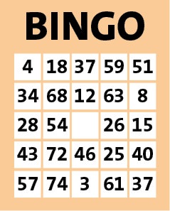  2.6 simultaneamente divisíveis por 3 e por 5.
Completa a seguinte tabela.
3
Potência | Leitura | Produto
2³
 | Três elevado a quatro
 |  | 11 × 11 = 121
Escreve em linguagem natural e calcula o valor de cada uma das seguintes expressões.
4
4.1 10³ + 1⁵ | 4.2 3² – 2³
Qual das seguintes afirmações é falsa?
5
[A] |  | $\frac{ 4 }{5}$ representa a parte pintada de azul.
[B] |  | $\frac{ 2 }{3}$ representa a parte pintada de cor-de-rosa.
[C] |  | $\frac{ 1 }{4}$ representa a parte pintada de verde.
[D] |  | $\frac{ 1 }{3}$ representa a parte pintada de cor de laranja.
Indica uma fração equivalente a $\frac{ 2 }{3}$:
6
6.1 com denominador 48; | 6.2 com numerador 54.
Completa corretamente o seguinte esquema.
7
× 0,1
× 0,01
: 10

12,4

